1124は「の」のです！

　　　　　　　　　　　　　　　　　　　　　　　　ごはん　　牛乳

ししゃものごまてんぷら

まめとじゃがいもの

マヨネーズサラダ

わかめときのこのみそしる

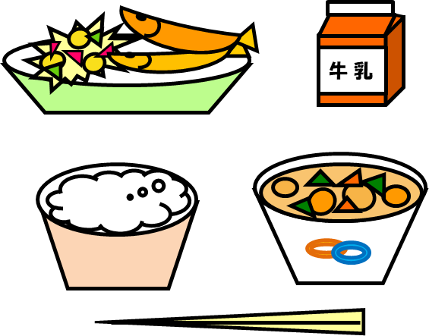

まごわやさしい食材がぜんぶ入っています。さがしてみてね!!

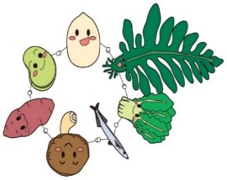



**1124は、「の」です。**

**では、「ま・ご・わ・や・さ・し・い」のをくいます。**

「まごわやさしい」は、なにつののをえやすくべたものです。にながいっぱいのキーワード「まごわやさしい」をのににりれて、なりにてましょう!

まごわやさしい

